CONTADURÍA GENERAL DE LA NACIÓN

INFORME DE GESTIÓN AÑO 2018

PLAN ESTRATÉGICO INSTITUCIONAL
2013-2018

PEDRO LUIS BOHÓRQUEZ RAMÍREZ
Contador General de la Nación

BOGOTÁ, ENERO DE 2019

CONTENIDO

CONTENIDO 2
INTRODUCCIÓN 3
METODOLOGÍA 3
I. SEGUIMIENTO A LOS PLANES ESTRATÉGICOS Y PROYECTOS DE INVERSIÓN 4
II. SEGUIMIENTO A PLANES DE ACCIÓN OPERATIVOS DE LA CGN 6
III. EVALUACIÓN DE LOS OBJETIVOS ESTRATÉGICOS 8
IV. RESULTADOS POR TIPO DE INDICADOR Y DE PROCESOS 10
V. MODIFICACIONES PLAN ESTRATÉGICO INSTITUCIONAL 2013-2018 11
VI. CONCLUSIONES Y RECOMENDACIONES 13

INTRODUCCIÓN
Para efectos de realizar un seguimiento a la gestión de la entidad, la Contaduría General de la Nación (CGN) estableció una revisión trimestral del Plan Estratégico Institucional (PEI), que evalúa el avance tanto en lo estratégico como en lo operativo de los procesos: estratégicos, misionales, apoyo y de control y evaluación. Esta información sirve de insumo fundamental para facilitar la toma de decisiones y acciones de mejora pertinentes.
Lo anterior permite medir el cumplimiento de los objetivos estratégicos, para el logro de la misión, la visión y la política de calidad; todo ello enmarcado dentro del direccionamiento estratégico establecido para tal fin.
Con el presente informe se realiza el seguimiento de los proyectos estratégicos suscritos en el PEI 2013 – 2018 y los avances a los planes de acción del año 2018, con las respectivas observaciones sobre el comportamiento. De igual manera, se evalúan los objetivos estratégicos de la entidad. Con respecto a las modificaciones presentadas en el periodo a evaluar se realiza un breve resumen sobre inclusiones, exclusiones, actividades o indicadores.

METODOLOGÍA
El seguimiento a la gestión de la vigencia 2018 se realiza trimestralmente mediante la revisión del cumplimiento de las actividades establecidas para cada uno de los planes de acción estratégicos y operativos, que comprenden el Plan Estratégico Institucional 2013-2018.
La evaluación de los objetivos estratégicos de la CGN se realiza mediante la medición de indicadores de gestión, utilizando la herramienta Balance Score Card (BSC) - Cuadro de Mando Integral; esta metodología permite alinear los objetivos estratégicos con los indicadores, los planes y las metas, a las perspectivas de la CGN

SEGUIMIENTO A LOS PLANES ESTRATÉGICOS Y PROYECTOS DE INVERSIÓN
En la CGN los planes estratégicos pesan el 56.00% del total del Plan Estratégico Institucional –PEI-Vigencia 2018, el porcentaje restante (44.00%) corresponde a los Planes de Acción Operativos.
El cumplimiento acumulado al 31 de diciembre de 2018 de los Planes que conforman el Plan de Acción Estratégico, fue del 100% reflejando un desempeño sobresaliente y avance del 56% según el peso ponderado de los proyectos estratégicos. Ver Gráfico No, 1 y Tabla No.1.

Gráfico No. 1 Avance de los Planes Estratégicos a 31 de diciembre de 2018

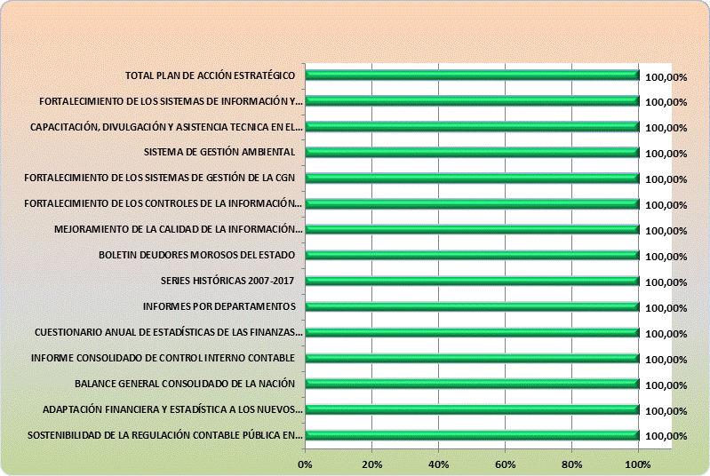

Tabla 1 Comportamiento de los Planes de Acción Estratégicos al 31 diciembre de 2018
PLANES ESTRATÉGICOS | OBJETIVO ESTRATÉGICO | EJECUCIÓN A diciembre 31 /18 | PESO DEL PLAN | AVANCE
SOSTENIBILIDAD DE LA REGULACIÓN CONTABLE PÚBLICA EN CONVERGENCIA CON ESTÁNDARES INTERNACIONALES DE INFORMACIÓN FINANCIERA | 2 | 100,00% | 14,00% | 14,00%
ADAPTACIÓN FINANCIERA Y ESTADÍSTICA A LOS NUEVOS MARCOS NORMATIVOS | 3 | 100,00% | 6,06% | 6,06%
BALANCE GENERAL CONSOLIDADO DE LA NACIÓN | 3 | 100,00% | 4,67% | 4,67%
INFORME CONSOLIDADO DE CONTROL INTERNO CONTABLE | 3 | 100,00% | 1,17% | 1,17%
CUESTIONARIO ANUAL DE ESTADÍSTICAS DE LAS FINANZAS PUBLICAS | 3 | 100,00% | 1,87% | 1,87%
INFORMES POR DEPARTAMENTOS | 3 | 100,00% | 2,33% | 2,33%
SERIES HISTÓRICAS 2007-2017 | 3 | 100,00% | 0,70% | 0,70%
BOLETIN DEUDORES MOROSOS DEL ESTADO | 3 | 100,00% | 1,40% | 1,40%
MEJORAMIENTO DE LA CALIDAD DE LA INFORMACIÓN CONTABLE PUBLICA | 6 | 100,00% | 10,00% | 10,00%
FORTALECIMIENTO DE LOS CONTROLES DE LA INFORMACIÓN CONTABLE PÚBLICA REPORTADA | 6 | 100,00% | 4,00% | 4,00%
FORTALECIMIENTO DE LOS SISTEMAS DE GESTIÓN DE LA CGN | 7 | 100,00% | 3,00% | 3,00%
SISTEMA DE GESTIÓN AMBIENTAL | 7 | 100,00% | 0,38% | 0,38%
CAPACITACIÓN, DIVULGACIÓN Y ASISTENCIA TECNICA EN EL MODELO COLOMBIANO DE REGULACIÓN CONTABLE PÚBLICA. | 3 | 100,00% | 3,00% | 3,00%
FORTALECIMIENTO DE LOS SISTEMAS DE INFORMACIÓN Y CONSOLIDACIÓN CONTABLE NACIONAL | 14 | 100,00% | 3,11% | 3,11%
TOTAL |  | 100,00% | 56% | 56%

Lo anterior permite observar que todos los Planes estratégicos se ejecutaron normalmente según sus cronogramas internos de trabajo.

Por otro lado, la ejecución presupuestal de los proyectos de inversión de la CGN al 31 diciembre es del 98.54%, según los valores ya comprometidos, (ver tabla 2).
Tabla No.2 Ejecución presupuestal Proyectos de Inversión al 31 de diciembre de 2018 ($)
NOMBRE | VR. PROGRAMADO ANUAL | VR. COMPROMETIDO | %EJECUCIÓN
SOSTENIBILIDAD DE LA REGULACIÓN CONTABLE PÚBLICA EN CONVERGENCIA CON ESTÁNDARES INTERNACIONALES DE INFORMACIÓN FINANCIERA | $ 1.096.428.336,00 | $ 1.094.088.335,00 | 99,79%
ADAPTACIÓN FINANCIERA Y ESTADÍSTICA A LOS NUEVOS MARCOS NORMATIVOS | $ 191.693.333,00 | $ 191.693.333,00 | 100,00%
FORTALECIMIENTO DE LOS CONTROLES DE LA INFORMACIÓN CONTABLE PÚBLICA REPORTADA POR LAS ENTIDADES REGULADAS POR LA CGN A NIVEL NACIONAL | $ 568.466.668,00 | $ 559.901.668,00 | 98,49%
FORTALECIMIENTO SISTEMAS DE GESTIÓN DE LA CGN | $ 508.000.000,00 | $ 507.996.293,00 | 100,00%
CAPACITACIÓN, DIVULGACIÓN Y ASISTENCIA TÉCNICA EN EL MODELO COLOMBIANO DE REGULACIÓN CONTABLE PÚBLICA | $ 2.440.000.000,00 | $ 2.430.478.267,90 | 99,61%
FORTALECIMIENTO DE LOS SISTEMAS DE INFORMACIÓN Y CONSOLIDACIÓN CONTABLE NACIONAL | $ 4.382.614.996,00 | $ 4.266.745.791,25 | 97,36%
FORTALECIMIENTO DEL PROGRAMA DE GESTIÓN DOCUMENTAL | $ 128.796.667,00 | $ 128.796.334,00 | 100,00%
TOTAL EJECUCIÓN | $ 9.316.000.000,00 | $ 9.179.700.022,15 | 98,54%

SEGUIMIENTO A PLANES DE ACCIÓN OPERATIVOS DE LA CGN
Los planes de acción operativos representan un 44.00% del total del Plan Estratégico Institucional –PEI-Vigencia 2018.
El cumplimiento de las actividades que conforman el Plan de Acción Operativo de la CGN al 31 de diciembre del 2018 fue del 99.54% lo que refleja el buen desempeño y avance del 43.97% (Ver Gráfico No 2 y Tabla No.3).

Gráfico No. 2 Comportamiento Plan de Acción Operativo al 31 de diciembre de 2018
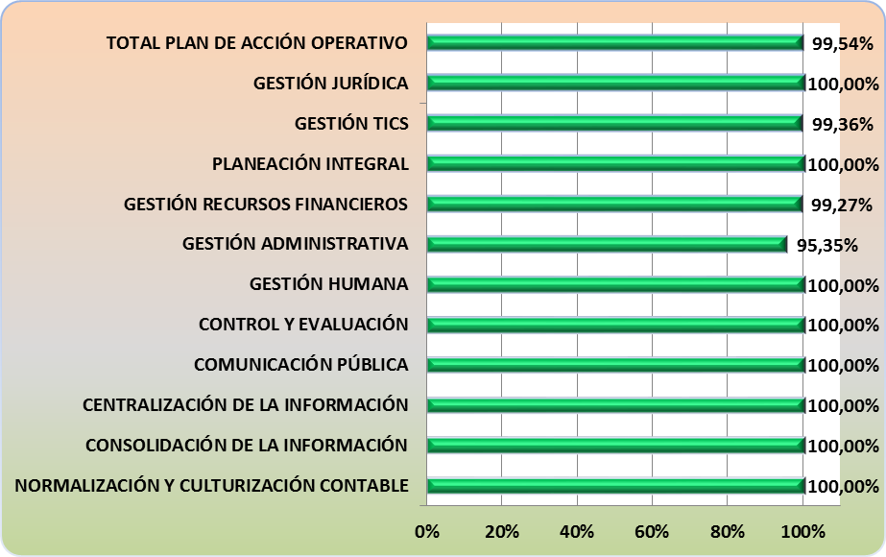

Tabla No.3 Comportamiento Planes de Acción Operativos al 31 de diciembre de 2018
ACTIVIDADES DE GESTIÓN | OBJETIVO ESTRATÉGICO | EJECUCIÓN A Diciembre 30/18 | PESO DEL PLAN | AVANCE
NORMALIZACIÓN Y CULTURIZACIÓN CONTABLE | 1,2,3 | 100,00% | 9,33% | 9,33%
CONSOLIDACIÓN DE LA INFORMACIÓN | 3 | 100,00% | 5,13% | 5,13%
CENTRALIZACIÓN DE LA INFORMACIÓN | 6 | 100,00% | 9,33% | 9,33%
COMUNICACIÓN PÚBLICA | 2 ,3 | 100,00% | 0,75% | 0,75%
CONTROL Y EVALUACIÓN | 1 ,7 | 100,00% | 3,75% | 3,75%
GESTIÓN HUMANA | 11 ,13 | 100,00% | 3,75% | 3,75%
GESTIÓN ADMINISTRATIVA | 9 | 95,35% | 3,75% | 3,58%
GESTIÓN RECURSOS FINANCIEROS | 6 | 99,27% | 3,75% | 3,72%
PLANEACIÓN INTEGRAL | 1,2,5,7 | 100,00% | 0,38% | 0,38%
GESTIÓN TICS | 12 ,14 | 99,36% | 0,51% | 0,51%
GESTIÓN JURÍDICA | 1 | 100,00% | 3,75% | 3,75%
TOTAL PLAN DE ACCIÓN OPERATIVO |  | 99,54% | 44% | 43,97%
En general se cumplieron todas las actividades contempladas en los planes de acción operativos de los procesos según sus cronogramas internos de trabajo con excepción del inventario SOA que no se realizó en el primer trimestre, en el proceso de Gestión Administrativa, por la implementación del catálogo general de cuentas para entidades de gobierno.
En el proceso de Gestión Recursos Financieros en el primer trimestre, el PAC asignado más las adiciones ascienden a $3.503.506.385,24 del cual se pagaron $3.427.966.448,52 teniendo una ejecución del 97,84%.

EVALUACIÓN DE LOS OBJETIVOS ESTRATÉGICOS
La evaluación de los objetivos estratégicos de la CGN se realiza con la medición de indicadores de gestión, utilizando la herramienta Balance Scored Card (BSC) - Cuadro de mando integral. Esta metodología permite alinear los objetivos estratégicos con los indicadores, los planes y las metas. Para 2018 el comportamiento de los objetivos estratégicos alcanzó un buen cumplimiento del 96.9%, (Ver Gráfico No. 3 y 4).
Gráfico No. 3 Comportamiento Objetivos Estratégicos CGN Año 2018
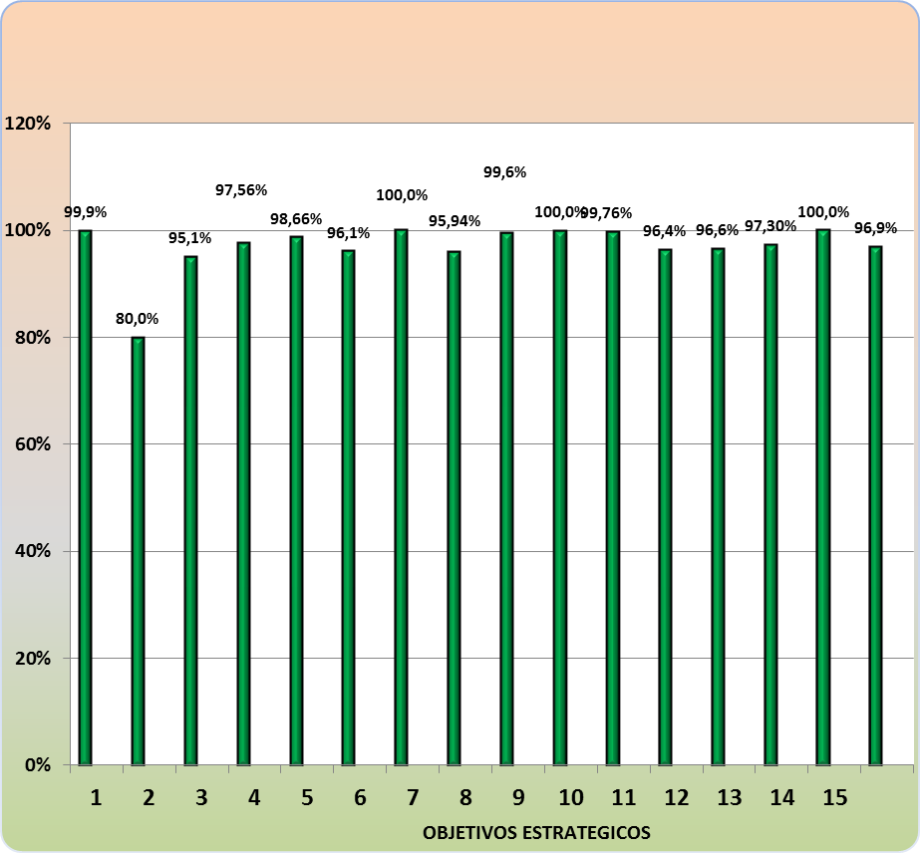

Gráfico No. 4 Mapa Estratégico CGN año 2018
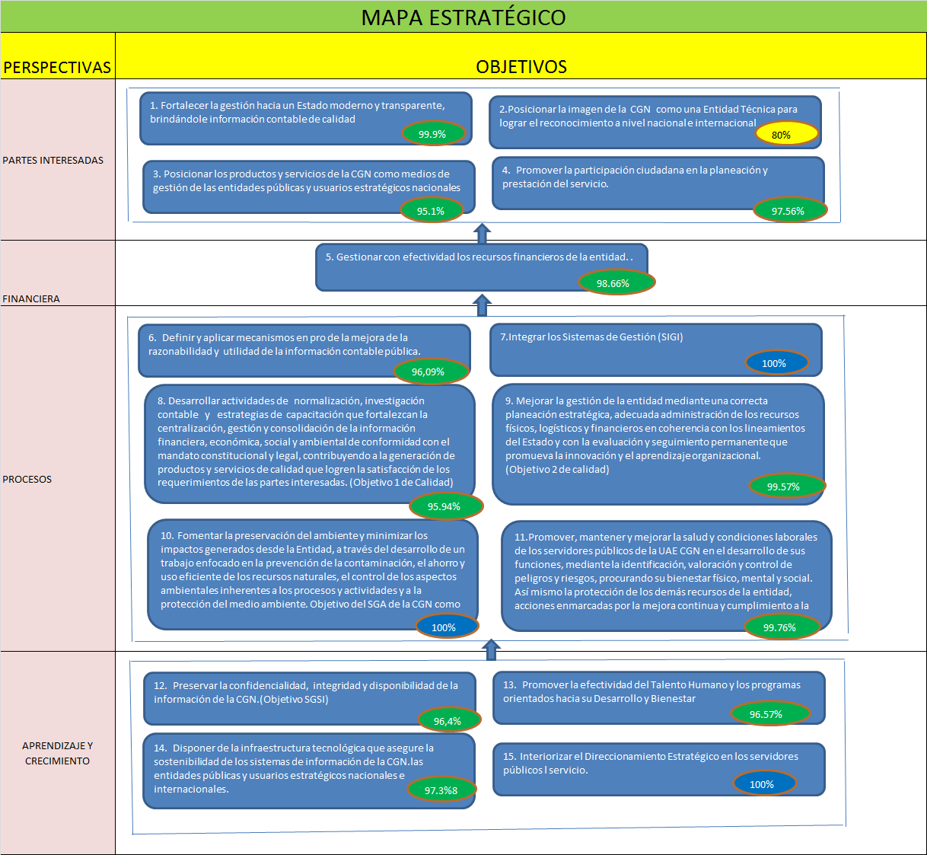
Convenciones CMI
0% | >70% | Insatisfactorio
>=60 | >90% | Satisfactorio
>=90 | >100% | Bueno
>=100 |  | Sobresaliente

RESULTADOS POR TIPO DE INDICADOR Y DE PROCESOS
Resultados por Tipo de Indicador
El resultado de los indicadores por eficiencia, efectividad y eficacia muestra un buen resultado por el cumplimiento de planes y programas de la Entidad en cuanto a los servicios ofrecidos, oportunidad y control de recursos. (Ver Gráficos No. 5 y Tabla No.4)

Gráfico No.5 Comportamiento por Tipo de Indicador

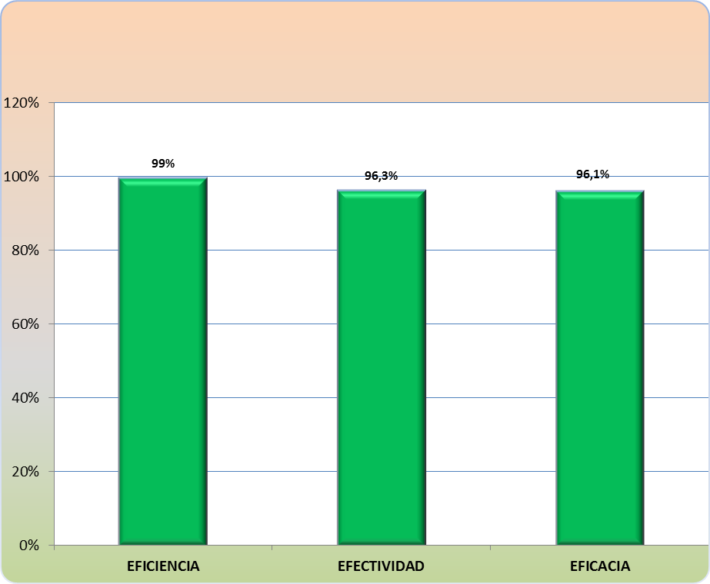

Tabla No. 4 Resultados por Tipo de Indicador y de Procesos

NOMBRE DEL PROCESO | EFICIENCIA | EFECTIVIDAD | EFICACIA
Normalización y Culturización Contable | 97,50% | 100% | 100%
Gestión Humana | 99,65% | N/A | 94,94%
Gestión Recursos Financieros | N/A | 98,83% | 97,90%
Consolidación de la Información | 100,00% | N/A | 100,00%
Gestión TICs | N/A | 99,68% | 83,00%
Centralización de la Información | N/A | 100,00% | 94,14%
Planeación Integral | N/A | 97,30% | 100,00%
Gestión Administrativa | 100,00% | 92,67% | 98,71%
Gestión Jurídica | 99,75% | 100,00% | N/A
Comunicación Pública | N/A | 82,00% | N/A
Control y Evaluación | 100,00% | N/A | N/A
AÑO 2018 | 99.48% | 96,31% | 96,09%
Afecta la efectividad el resultado del indicador “PERCEPCIÓN INFORMACIÓN Y COMUNICACIÓN EXTERNA” con un 78% y “PERCEPCIÓN INFORMACIÓN COMUNICACIÓN INTERNA” 82% Requiere Planes de acción para mejorar indicadores de acuerdo con recomendaciones dadas por control interno y el proceso de Comunicación Pública según resultados de encuestas.
Respecto a la Eficacia el indicador “PRESTACIÓN DE SERVICIOS INFORMATICOS CONTRATADOS” arroja un resultado del 83%.

MODIFICACIONES PLAN ESTRATÉGICO INSTITUCIONAL 2013-2018
En el Comité SIGI del 30 de octubre del presente año se aprobó al proceso de Gestión Administrativa las siguientes modificaciones a sus indicadores:
1. EXACTITUD EN INVENTARIOS FÍSICOS: Cambiar la periodicidad de trimestral a semestral, ya que el Inventario físico contra SOAT se efectúa cada 6 meses.
2. SATISFACCIÓN AL USUARIO DE PQRD: Se solicita modificar la forma de medir la satisfacción del usuario ya que la encuesta no está dando resultado pues las personas no la responden.
La satisfacción se realizará por medio de llamada telefónica, seleccionando aleatoriamente el 10% de las PQRD presentadas en el trimestre.
De igual manera, en el Comité del 30 de diciembre de 2018 se aprueba el ajuste a la Planeación Estratégica así:
Monitoreo sobre la nueva normatividad y legislación aplicable
Siguiendo las instrucciones del Decreto 612 de 2018, al 31 de Julio de 2018 se integraron los siguientes planes institucionales y estratégicos al Plan de Acción 2018 los cuales se han publicado en la Web:
- Plan Institucional de Archivos de la Entidad –PINAR
- Plan Anual de Adquisiciones
- Plan anual de vacantes
- Plan de Previsión de Recursos Humanos
- Plan Estratégico de Talento Humano
- Plan Institucional de Capacitación.
- Plan de Incentivos Institucionales
- Plan de Trabajo Anual en Seguridad y Salud en el Trabajo.
- Plan Anticorrupción y de Atención al Ciudadano,
- Plan Estratégico de Tecnologías de la Información y las comunicaciones PETI
- Plan de Tratamiento de Riesgos de Seguridad y Privacidad de la Información.
- Plan de Seguridad y Privacidad de la Información.
Monitoreo seguimiento Plataforma Estratégica
- Contexto Estratégico: El contexto estratégico se mantiene según el aprobado por el Comité SIGI de la entidad el 15 de diciembre de 2017 y se ajustará en próximo año al ser aprobado el nuevo PND 2018-2022 “Pacto por Colombia, Pacto por la Equidad" y nuevas normas del Sistema Integrado de Gestión.
- Misión, Visión, Objetivos Estratégicos: Permanecen iguales debido a que no se presentan cambios en el en la normatividad respecto a las funciones de la CGN ni en el contexto estratégico.
- Valores: Se han ajustado según Código de Integridad: Honestidad; Respeto; Compromiso; Diligencia; Justicia, Transparencia
- Expectativa de las partes Interesadas: En revisión según necesidades y expectativas por cada sistema de gestión
- Planes de Acción: (Aprobación Plan de Acción 2019 y PEI 2019-2022)
- El Plan de Acción ha sido enviado con anticipación para su revisión y se hicieron los ajustes solicitados por el botón de participación de la página web.
- Nuestro Plan Estratégico Institucional Actual 2013-2018 deberá ser ajustado en su horizonte y se sugiere proyectarlo al 2019-2022 alineado con el PND 2018-2022 del Actual Gobierno. Este Plan también fue enviado con anticipación para su revisión.

CONCLUSIONES Y RECOMENDACIONES
Todas las actividades del Plan de Acción en el año 2018 se cumplieron a satisfacción en el tiempo programado lo que muestra una buena gestión de la CGN. El total de la ejecución de los planes respecto al PEI Vigencia 2018 fue del 99.97% así: 56% Planes Estratégicos y 43.97% de los Planes operativos (según su peso ponderado).
Los indicadores de Gestión contemplados en el Cuadro de Mando Integral arrojan un buen resultado en promedio de alcance de perspectivas así: “Partes Interesadas”: 95.57%; “Financiera”: 98.66%; “Procesos”: 97.66%; y “Aprendizaje y Crecimiento” con un 97.6%. En el mismo sentido, el comportamiento de los objetivos estratégicos arrojó un buen cumplimiento del 96.9%.
Por su parte, las mediciones de la Eficacia con un 96.1%, Eficiencia con el 99% y Efectividad con el 96.3% muestran una buena gestión de los procesos de la entidad.
De otro lado, es pertinente realizar análisis de causas y planes de mejoramiento a partir de los resultados de los indicadores que afectaron la Efectividad y Eficacia con el fin de mejorar el desempeño.
Por lo anterior expuesto se sugiere que para mejorar la efectividad los procesos deberían elaborar planes de acción que además incluyan las recomendaciones dadas por control interno y el proceso de Comunicación Pública, según resultados arrojados por las auditorias y por las encuestas que afectan los indicadores “PERCEPCIÓN INFORMACIÓN Y COMUNICACIÓN EXTERNA” con un 78% y “PERCEPCIÓN INFORMACIÓN COMUNICACIÓN INTERNA” 82%. Igual recomendación aplica para la Eficacia de la prestación de los servicios informáticos contratados ya que su indicador arrojó un resultado 83%.

FECHA DE APROBACIÓN: 31 de enero de 2019
FECHA DE PUBLICACIÓN: 31 de enero de 2019

